手动泵操作使用说明书
本说明书适用于所有P142、P392、P802.手动液压泵
注意：详细零件清单请与西安速维流体设备有限公司联系。
授权服务中心：由制造厂指定的服务机构
安全解释：
必须充分理解以下两种符号的含义，否则可能会引起人员伤害。
▲ 危险—可引起人员伤害
▲ 警告---会引发伤害和事故
重要---不当操作可引起设备损坏
不要去掉该零件，这样会产生危险

- 警告：操作者必须完全阅读并理解下属条款：
  - 只有经过培训才能安装、操作、调整、维护、清洁、维修、搬运这些设备。
  - 零件被设计用于标准工况，而不能用于提升、运送人员。
安全注意事项
- 警告
为防止操作人员伤害
- 使用前需用合适的工具将连接处接好，接头不要拧太紧，以免拧坏螺纹。
- 当液压油管出现问题时，应立即将泵关闭，以免造成危险。绝不能试图用手去抓损坏的油管，高压液体会将您打伤。
- 不能使油管遭受潜在的危险，如：火烧、锋利刀片的划伤、过热或过冷、冲击等。不能使油管过度弯曲、扭转、扭结、碾压、切割、等，使流体不能通过而造成以外伤害和事故。使用前要认真检查，所有这些原因都有可能引起人员伤害。
- 不能用油管来拉设备，产生的应力可能会造成人员伤害。
- 油管和接头密封材料要与液压油相容，同时要避免与腐蚀性物资接触。不能在油管和接头上用油漆。
- 液压系统中的所有配件均要能够承受泵的最大压力。

泵
- 不允许超出泵的最大工作压力。
- 加油时应将系统压力回零，保证油箱不超量，否则在使用过程中加油会使油箱过满溢流，出现伤人事故。
- 载荷必须始终在操作人员的控制下。
- 不能将泵与另一个液压系统的泵相连。

液压连接
- 连接前仔细检查油管、接头,用高等级的密封胶(或生料带---译者注)填充后连接。
- 按正确方法连接。

操作

- 泵可以水平垂直使用。
- 单作用泵开关有两个位置，打压时旋紧，卸压时旋松。开关不要拧得太紧或太松。
- 双作用泵开关有3个位置，一个是 给油，中间位置为保压，另一个位置为回油。
- 卸压时要缓慢卸压。

常见故障处理

重要
下列故障处理要由经过培训且要有专门的工具设备来进行维修。
注: 下列内容不包括泵的所有故障。

故障现象 | 原因 | 解决方法
泵无压力 | 1。系统泄漏 | 1。送修
 | 2。开关没调好 | 3。送修
 | 3。液压油内泄 | 3。检查密封
手柄自动升起 | 1。液压油内泄 | 1。检查密封
泵不给油 | 1。油太少 | 1。检查油量
 | 2。内过滤器太脏 | 2。更换过滤器
 | 3。密封损坏 | 3。送修
泵压不够 | 1。油太少 | 1。检查油量
 | 2。密封损坏 | 2。送修
 | 3。开关没调好 | 3。送修
 | 4。安全阀过早动作 | 4。检查安全阀
 | 5。系统泄漏 | 5。送修
泵上手柄无力 | 1。系统泄漏 | 1。送修
泵上手柄有弹性作用 | 1。系统内有空气 | 1。反复操作几次，将空气排除
 | 2。泵内油箱油太多 | 2。检查油量
泵上手柄突然无力 | 对双速泵来说是正常现象

中文说明提供：西安卡恩机械设备有限公司
电话：029-8611 9531 传真：029-8611 9532
Website/公司网址：www.kaenm.com

P142、P392、P801手动液压泵
- 适用于单作用油缸。
- 轻巧的外形设计，坚固耐用的结构。
- 特有的双速特性减少了打压次数，使操作者更不易疲劳。
- 方便的加油孔可使泵在水平或垂直位置使用。
- 单向阀内的溢流阀可防止载荷自由下降。
- 油箱盖密封阀作用累似于安全阀，防止油箱超压。

- 外形尺寸：
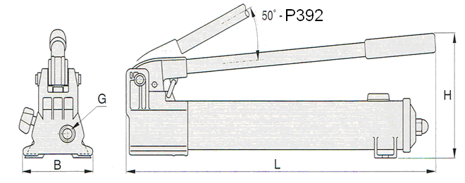

- 技术参数：
请参考产品宣传资料.

中文说明提供：西安卡恩机械设备有限公司
电话：029-8611 9531 传真：029-8611 9532
Website/公司网址：www.kaenm.com

